**Проектна задача по предметот НВД на тема:**

**Веб апликација за сместување во студентски домови**

**Име на студентите:** Сара Станковска, Виктор Китановски, Никола Станковски  
**Факултет:** Факултет за информатички науки и комјутерско инженерство  
**Професор:** Бобан Јоксимовски   
**Асистент:** Мила Додевска

**1. Апстракт**

Современиот образовен систем бара дигитализација и поедноставување на процесите поврзани со студентскиот живот. Еден од најголемите предизвици со кој се соочуваат студентите секоја академска година е процесот на сместување во студентски домови. Овој процес традиционално е проследен со долги редици, рачна обработка на документи, недостаток од ажурирани информации и слаба комуникација помеѓу студентите и управата. Нашиот проект има за цел да го реши и искорени овој проблем преку развој на веб-апликација која го автоматизира и олеснува процесот на сместување и истовремено нуди дополнителни функционалности поврзани со студентскиот живот.

Во рамки на овој проект развивме веб-апликација користејќи React за frontend, Java Spring Boot за backend и PostgreSQL како систем за управување со бази на податоци. Апликацијата овозможува студентите да се најават преку своите креденцијали, да изберат соба во студентскиот дом во кој се примени, да проверат кои машини за перење се слободни, да разгледаат објави од типот „изгубено – најдено“, да прегледаат настани што се организираат во нивниот дом и да остават коментари или предлози.

Системот овозможува ефикасно поврзување помеѓу студентите и домовите, со што се намалуваат бирократските процедури, се подобрува комуникацијата и се овозможува едно модерно и пријатно студентско искуство.

**2. Вовед**

Процесот на сместување во студентските домови во Северна Македонија се одвива со години на традиционален застарен и прекомплициран начин. Студентите најпрво поднесуваат документи, потоа чекаат во редици пред домот, и на крајот одбираат соба според тоа што останало слободно. Целата процедура знае да трае со часови, а често резултира со незадоволни студенти кои не успеале да најдат соодветна соба или не добиле навремено информации.

Дополнително, многу функционалности од секојдневниот живот во студентските домови се недоволно покриени со дигитални решенија. Пример за тоа се:

* Машините за перење – студентите не знаат кога има слободни термини и машини.
* Настаните – обично се објавуваат на огласни табли или неофицијални Facebook групи.
* Загубени предмети – често не се пронаоѓаат поради недостаток на централизирана комуникација.
* Пофалби и поплаки – нема официјален канал преку кој студентите можат да изразат мислење.

Сето тоа доведува до зголемено незадоволство и фрустрации кај студентите, а често и до неефикасно работење на студентските домови.

Проектот што го реализиравме претставува веб-апликација која ги адресира сите овие проблеми. Апликацијата претставува модерен, интуитивен и сигурен систем кој овозможува:

* Брзо и едноставно сместување.
* Видливост на сите ресурси на студентскиот дом.
* Поврзување на студентите со управата преку директни комуникациски канали.
* Можност за дигитална резервација на машини за перење.
* Информации за настани, изгубени предмети и коментари.

**3. Проблемот што го решаваме**

**3.1 Рачна обработка на податоци**

Процесот на сместување претходно бараше:

* Поднесување документи во физичка форма.
* Проверка и рангирање на студенти рачно.
* Лично доаѓање и избор на слободна соба.

Ова доведуваше до:

* Долги редици.
* Загуба на време.
* Можност за човечки грешки.
* Студенти кои доаѓаат од други градови мораа физички да бидат присутни.

**3.2 Недостаток на транспарентност**

* Студентите не знаат кои соби се слободни додека не пристигнат.
* Нема увид во капацитетот на пералните.
* Настаните често не се објавуваат централизирано.

**3.3 Недостаток на повратна информација**

* Студентите немаат каде да искажуваат мислења.
* Управата нема начин да добие мислења или предлози за подобрување.

**3.4 Неорганизирани информации**

* Настаните, изгубените предмети и слободните перални се пријавуваат преку различни канали (Facebook, на огласни табли, е-маил или усно).

**4. Цели на проектот**

* **Автоматизација на процесот на сместување.**
* **Овозможување онлајн резервација на соби.**
* **Следење на достапност на перални.**
* **Комуникација со управата на домот.**
* **Објава на настани и информации.**
* **Дигитален канал за изгубено/најдено.**
* **Коментари, жалби и пофалби.**

**5. Архитектура на системот**

**5.1 Frontend**

* Изграден со **React**.
* Компонентно базирана архитектура.
* Responsive дизајн.
* Користени библиотеки:
  + React Router (routing)
  + Axios (комуникација со backend)
  + Bootstrap CSS (стилизација)

**5.2 Backend**

* Изграден со **Java Spring Boot**.
* RESTful API.
* JWT authentication (сигурност и заштита).
* Модуларна архитектура:
  + Controller
  + Service
  + Repository

**5.3 База на податоци**

* **PostgreSQL**.
* Релациона база.
* Врски: Many-to-One, Many-to-Many.
* ER модел приложен во извештајот (сликата подолу).

**5.4 Поврзување**

* Axios барања од frontend кон REST API.
* JSON форматирани податоци.
* CRUD операции: create, read, update, delete.

**6. Функционалности**

Нашата апликација е дизајнирана со низа функционалности кои директно одговараат на реалните потреби на студентите во студентските домови. Главните модули се:

**6.1 Најава на студенти**

* Пристап до апликацијата се овозможува преку e-mail и лозинка.
* Секој студент има свој профил, поврзан со студентскиот дом каде е примен.

**6.2 Избор на соба**

* Студентите имаат можност да го прегледаат распоредот на собите.
* Достапни соби се прикажуваат динамички.
* Секоја соба има број на слободни кревети и капацитет.
* Можност за избор на соба во која веќе е сместен пријател (цимер).

**6.3 Настани**

* Модул за преглед на настани поврзани со студентскиот дом: забави, собири, протести, крводарителски акции.
* Настаните имаат опис, локација, време и можност за учество.

**6.4 Перални (машини за перење)**

* Преглед на сите перални и нивниот статус: **слободна**, **резервирана**.
* Онлајн резервација на термин.

**6.5 Изгубено – најдено**

* Студентите можат да објават изгубен предмет.
* Секоја објава содржи: опис, слика (опционално), последно познато место.
* Можност за контакт со студентот што објавил.

**6.6 Коментари / Жалби / Пофалби**

* Студентите можат да остават мислења за домот: проблеми со инфраструктурата, пофалби за персоналот, итн.
* Коментарите може да се филтрираат по категорија.
* Администратор има преглед и може да реагира.

**7. Имплементација**

Имплементацијата се одвиваше во повеќе фази:

**7.1 Подготовка на средина**

* Креирање на Git репозиториум за соработка.
* Подесување на backend и frontend проекти одделно.

**7.2 База на податоци**

* Дизајнирана во PostgreSQL.
* ER дијаграмот прикажува главни ентитети:
  + Student
  + Dorm (студентски дом)
  + Room
  + Event
  + LaundryMachine
  + LostAndFound
  + Comment

**7.3 Backend API**

* Контролери за секој ентитет.
* Сервиси за обработка на логика.
* DTO класи за комуникација со frontend.
* Аутентикација со JWT токени.

**7.4 Frontend компоненти**

* Navbar, Login, Dashboard, RoomSelector, Events, Laundry, LostFound, Comments.
* Axios се користи за комуникација со API.
* React Router за навигација.

**7.5 Безбедност**

* Шифрирање на лозинки со BCrypt.
* Валидирање на податоци.
* Протекција од неовластен пристап.

**8. Тестирање**

Тестирањето се изврши рачно и автоматизирано:

**8.1 Рачно тестирање**

* Тестирана секоја форма: login, избор на соба, резервација на перална.
* Тестирано при различни улоги и права на пристап.

**8.2 Frontend тестови**

* Проверка на визуелен изглед на компонентите.
* Проверка на навигација и пренос на податоци.

**9. Резултати**

Со имплементацијата на оваа апликација постигнавме:

* Намалување на времето за сместување.
* Резервација на перална од мобилен телефон или компјутер.
* Централизиран преглед на сите настани.
* Јасна и брза комуникација меѓу студенти и администрација.
* Намалување на изгубени предмети преку системот „изгубено – најдено“.

**10. Заклучок**

Оваа веб-апликација е конкретно и функционално решение за реалните проблеми со кои се соочуваат студентите во студентските домови. Благодарение на дигитализацијата на целиот процес, се добива транспарентност, ефикасност и подобро искуство за сите вклучени.

Апликацијата е скалабилна и може да се адаптира за сите студентски домови низ државата. Исто така, поставува темели за понатамошна дигитализација на студентскиот живот.

**11. Идни подобрувања**

* Интеграција на **менито на мензата**, неделно мени со калории.
* **Мобилна апликација** (React Native).
* **Push нотификации** за настани и потсетници.
* **Рангирање на соби** според задоволство на студенти.
* **Интеграција со системот на МОН** за автоматско преземање на податоци.

**12. Задолженија и придонес на тимот**

На овој проект работеа тројца студенти. Сите еднакво придонесувавме во сите аспекти од развојот:

* Заедничко планирање и распоредување на задачи.
* Дизајн на базата.
* Имплементација на backend REST API и frontend React компоненти.
* Тестирање и дебагирање.
* Пишување документација и презентација.

**13. Технички спецификации**

| **Технологија** | **Верзија** |
| --- | --- |
| React | 18.2.0 |
| Java | 17 |
| Spring Boot | 3.1.2 |
| PostgreSQL | 15 |
| Axios | 1.3.4 |
| Bootstrap CSS | 3.3.2 |
| Docker (локален) | 24.0.5 (dev) |

**14. Слика од базата на податоци**

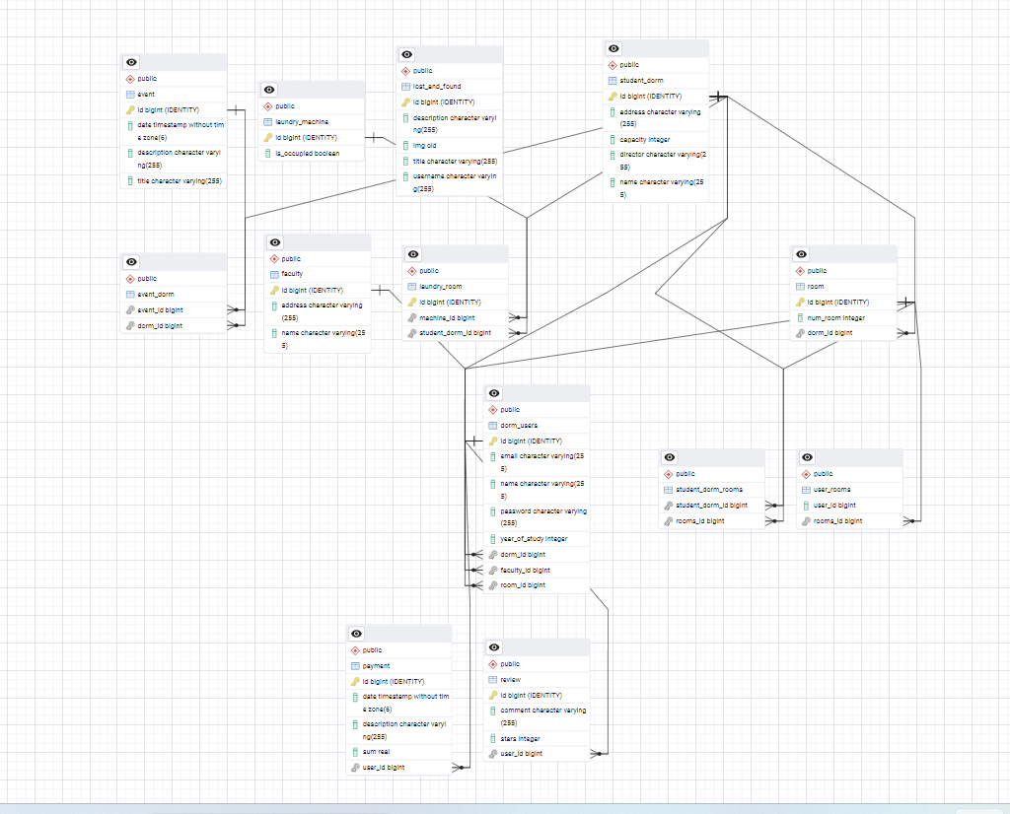

## ****15. Продлабочен опис на функционалностите****

### 15.1 Модул за регистрација и најава

Регистрацијата не е отворена за сите корисници. Секој студент кој добил место во студентски дом добива пристап од администрацијата или преку автоматска интеграција со државната платформа на МОН. При најавата, студентот внесува e-mail адреса и лозинка кои се верифицирани преку сигурносен алгоритам.

### 15.2 Избор на соба (Room Selection)

По најава, студентот пристапува до табела или визуелен приказ на слободните соби во својот студентски дом.

Со клик на одредена соба, студентот може да ја резервира, а ако сака да биде со другар, преку нивниот ID може да предложи roommate pairing.

### 15.3 Систем за настани

Настаните се поделени во категории:

* Забави и социјални настани
* Едукативни трибини
* Културни настани
* Волонтерски акции и протести

Секој настан има:

* Назив
* Опис
* Локација
* Датум и време

### 15.4 Управување со перални машини

Пералните се дигитализирани. Секој студент може да види во реално време:

* Кои перални се слободни
* Колку време останува за пералните што се во употреба
* Резервации за наредните часови

Резервацијата се прави со клик и избор на слободни машини. Системот автоматски ја блокира таа машина за останатите студенти. Доколку резервацијата не се искористи, пералната повторно се активира како достапна.

### 15.5 Модул „Изгубено – најдено“

Овој модул е едноставен форум каде секој студент може да постави објава:

* Категорија (лични документи, телефони, облека, клучеви, друго)
* Опис на предметот
* Слика (ако има)
* Последна локација каде бил виден

### 15.6 Модул за коментари

Овој модул служи како отворен простор за студентите да го изразат своето мислење:

* Жалби: нема топла вода, прљави простории, бучава, лош интернет итн.
* Пофалби: добра храна, љубезен персонал, културни собари итн.
* Предлози: подобрување на инфраструктурата, нови содржини, поголема безбедност.

Коментарите се јавни и секој корисник може да пријави неприфатливи услови.

## ****16. Архитектура на системот – дополнително објаснување****

Системот следи архитектура базирана на MVC (Model-View-Controller) парадигмата:

* **Model**: ги опишува базичните објекти – Student, Room, Event, Machine, LostItem, Comment итн.
* **View**: React компоненти кои го прикажуваат корисничкиот интерфејс.
* **Controller**: REST API контролери кои ги обработуваат HTTP барањата.

Базата на податоци е во PostgreSQL. Backend сервисот е развиен со Spring Boot, а frontend со React и Bootstrap CSS. Axios се користи за комуникација меѓу frontend и backend.

## ****17. Кориснички сценарија****

### Сценарио 1: Студент сака да избере соба

1. Се најавува преку формата за логирање.
2. Системот го препознава студентот и го упатува кон модулот за избор на соба.
3. Студентот ги разгледува достапните соби и прави избор.
4. Доколку сака да биде цимер со другар, ја наоѓа собата каде е сместен другарот и резервира место за себе.
5. Резервацијата се запишува во базата и собата станува недостапна за другите при пополнуваање на капацитетот.

### Сценарио 2: Студент го изгубил својот паричник

1. Влегува во модулот „Изгубено – најдено“.
2. Креира објава со опис: „Црн кожен паричник изгубен во кујната на ст.Дом Гоце.“
3. Објавата се прикажува за сите студенти кои се сместени во истиот дом.
4. Некој кој го има најдено, може да испрати приватна порака.

### Сценарио 3: Резервирање перална

1. Студентот се најавува и избира модулот „Перална“.
2. Ја гледа листата на перални и нивниот статус.
3. Слободна перална број 1 се резервира и станува недостапна.
4. Доколку машината завршила со перење повторно се подесува статус слободна.

## ****18. Имплементација****

### Backend - Java Spring Boot

* Корисничка автентикација со Spring Security и JWT
* REST API за комуникација со frontend
* CRUD операции за сите ентитети: студенти, соби, коментари, настани итн.
* Поврзување со PostgreSQL преку JPA (Hibernate)

### Frontend - React

* Компоненти поделени според функционалности (LoginForm, RoomSelector, WasherStatus, EventBoard...)
* Bootstrap CSS за стилови и респонзивен дизајн
* Axios за повици до backend

### База на податоци - PostgreSQL

* Entity релации со foreign keys (пример: Student -> Room, Room -> Dormitory)
* Индекси за побрз пристап до популарни барања
* Сите лозинки се хеширани со bcrypt

## ****19. Тестирање****

### Frontend тестирање

* Рачно UI тестирање
* Тестови со React Testing Library

### Интеграциско тестирање

* Проверка дали податоци внесени преку frontend се точно зачувани во базата
* Тест сценарија за регистрација, избор соба, перална, коментари

## ****20. Заклучок и идни подобрувања****

Со оваа веб апликација, студентите конечно добиваат модерен, ефикасен и транспарентен начин за управување со животот во студентските домови. Се минимизираат гужвите и стресот при сместување, а се зголемува информативноста и поврзаноста помеѓу студентите и општо се олеснува целиот процес којшто до пред тоа би бил многу повеќе искомплициран.

Во иднина, може да се додадат следните подобрувања:

* Интеграција со API од мензите за дневно мени
* Мобилна апликација за побрз пристап
* Можност за видео претставување на собите
* Анкети за квалитет на живеење во домовите
* Пуш нотификации за важни настани и известувања

Овој проект, покрај тоа што ги решава актуелните проблеми, отвора простор за дигитализација на целиот систем на студентски домови.